**2018年中考物理专题3——光现象**



**第四章 光现象**

**考点一 光的直线传播**

1.能够自行 发光 的物体叫光源。

2.光在 均匀 介质中是沿直线传播的。

3.光在真空中、空气中速度为 3×10m/s。

4.用光的直线传播 可解释影子的形成、小孔成像、日食等。

**考点二 光的反射**

1.光从一种介质射向另一种介质表面时，一部分光被反射回原来介质的现象叫做光的 反射 。

2.光的反射定律

（1）共面：反射光线、入射光线和法线在 同一平面 内。

（2）异侧：反射光线和入射光线分别位于 法线 的两侧。

（3）等角： 反射角 等于 入射角 。

（4）可逆性：在反射现象中，光路是 可逆 的

3.镜面反射的现象有：黑板反光、平静的水面反光、高楼大厦玻璃反光。

4.漫反射的现象有：各个方向都能看清黑板上的字，电影银幕用粗布。

**考点三 平面镜成像**

1.平面镜成像的原理是 光的反射 。

2.平面镜成像的特点：（1）虚实：成的像为 虚像 。（2）大小：像和物的大小相等。（3）距离：像和物到平面镜的距离 相等。（4）对称：像和物关于平面镜对称。

**考点四 光的折射**

1. 光折射的现象有：海市蜃楼、池水变浅、筷子变弯。

**考点五 光的色散 物体的颜色**

1.太阳光穿过三棱镜后，被分散成红、橙、黄、绿、蓝、靛、紫七种颜色的光，这种现象叫做光的 色散 。

2.光的三基色是 红 、 蓝 、 绿。

**考点六 看不见的光**

1.光谱：把 红、橙、黄、绿、蓝、靛、紫这几种不同颜色的光按这个顺序排列起来，就是光谱。

2.红外线的应用有： 红外线烧烤、红外线取暖、红外线遥控、勘测地热。

3.紫外线的应用有：底片感光、杀菌、辨别字画人民币真假、促进钙的吸收。

1．在学习物理的过程中我们应该掌握一定的科学方法，下列叙述不正确的是（ ）

A．研究电流时把它与水流相比是类比法

B．用细线悬挂起来的乒乓球接触音叉来显示音叉的振动是放大法

C．用一条有方向的直线﹣光线，来表示光的传播方向是模型法

D．经过多次实验发现光在反射时反射角等于入射角是等量替代法

2．如图中描述的现象属于光的反射的是

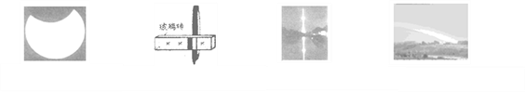

A. 日偏食

B. 钢笔错位

C. 湖边夜景

D. 雨后彩虹

3．在各种色光中，被称为三基色光的是（　 ）

A、红、绿、蓝 B、红、黄、蓝

C、红、黄、绿 D、黄、绿、蓝

4．下列现象是由于光的反射形成的是

A. 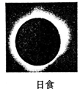 B. 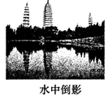 C. 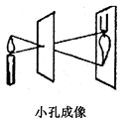 D. 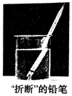

5．清明节假期，小明乘车到我市罗田县天堂寨景区旅游，在经过罗田县“大别川百里生态画廊”旅游公路时，远远望去一片黄色的花海迎面而来，空气中带着阵阵的油菜花香。下列说法中错误的是（ ）

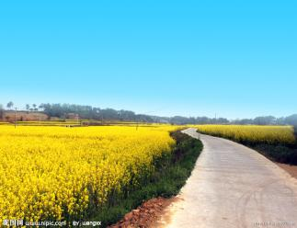

A．我们看见黄色的花，说明油菜花对光发生了反射

B．黄色的花海迎面而来，是以车为参照物

C．闻到油菜花香，说明分子在不停的做无规则运动

D．闻到油菜花香，属于升华现象

6．为改变过度依赖激素促进植物生长的种植状态，江南农科所着手研究利用夜间光照促进植物生长的技术．对于绿色植物而言，下列颜色的灯光照明中，效能最低的是（ ）

A．红光 B．绿光 C．蓝光 D．黄光

7．小明家所在的大楼前有一条河，河面上方空中有一只悬浮的气球，小明在自己家里的窗前观察该气球的仰角（视线与水平的夹角）为37°；观察气球在河中倒影的俯角（视线与水平的夹角）为53°；不考虑气球的大小，若小明眼睛与河面的垂直距离为14m，则气球距离河面的高度为（ ）

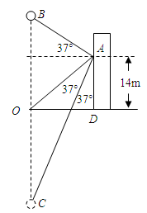

A．40m B．50m C．80m D．100m

8．一平面镜与水平桌面成45°角固定在水平桌面如图所示，一小球以1 m/s的速度沿桌面向平面镜匀速滚去，则小球在平面镜里的像

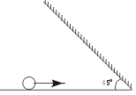

A.以1 m/s的速度，做竖直向上的运动

B.以1 m/s的速度，做竖直向下的运动

C.以2 m/s的速度，做竖直向上的运动

D.以2 m/s的速度，做竖直向下的运动

9．图是一只石英钟某一时刻在平面镜中的像，则当时实际的时刻应是

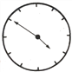

A. 4：50 B. 7：50 C. 6：50 D. 7：10

10．猴子捞月的故事同学们耳熟能详．如图所示，若月亮在A处，猴子在井边B处能看到井中的“月亮”在A′处，请确定井中“月亮”A′的位置，并画出猴子看到井中“月亮”的光路图．

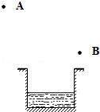

11．在图中画出物体AB的平面镜中所成像；

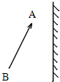

12．有两块平面镜成60°角，如图(a)所示，在镜前有一发光点S，它能成几个像?请在图中把它们画出来.

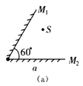

13．我国是世界上手机用户最多的国家，手机间是通过　　传递信息的．光也是一种电磁波，雨后彩虹是太阳光通过小水滴发生光的　　而形成的．

14．赞美桂林山水的著名诗句“群峰倒影山浮水，无山无水不入神”中的“倒影”是由于光的________现象形成的；清澈见底的河水看起来比实际浅，是由于光的________现象形成的；彩色电视机的屏幕呈现的各种色彩是由________三种色光混合组成的。

15．中国科技馆里有一个“颜色屋”，如图甲所示，屋内摆放着家具，墙上有“光影之绚”四个大字。

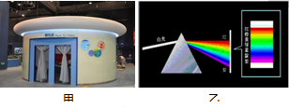

（1）“颜色屋”内的灯光颜色会在白、红、蓝、绿之间变化，家具在不同颜色灯光的照射下，呈现出的色彩是 的。（选填“变化”或“不变”）

（2）图乙为白光通过三棱镜后发生色散现象，这说明白光是由 组成的；

（3）在各种色光中红光波长最长，紫光波长最短。红光能传得很远，因此用红灯表示危险的信号效果明显。红光的波长在630 nm至780nm之间。则630 nm= m。

16．如图所示为光在空气和玻璃间传播的情况，由图可知，入射光线是 ，折射角是 ，玻璃在 侧．

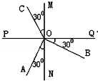

17．当入射光线与水平面的夹角为30°时，则反射角是 ，入射光线与反射光线之间的夹角为 ，若入射角增大10°，则反射光线与入射光线之间的夹角增大了 ．若太阳光垂直射向水面，则反射角是 ．

18．如图中PQ为空气和水的界面, 一束光线从空气入射到界面上的O点, 产生了反射和折射, 图中画出了A、B、C的三条光线, 那么光线______是入射光线, 光线______是反射光线, 光线____是折射光线。

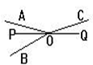

19．如图所示，是某同学检查视力时的情景，则视力表在镜中的像与被测者相距_____米．若该同学查出患有近视眼，她应佩戴适当度数的_____透镜制作的眼镜矫正视力。

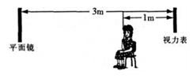

20．百元面值的人民币上有用荧光物质印的“100”字样，在___________照射下会显现出来，此外，这种光线在医院、饭店还被用来_____________。

21．如图所示，将铅笔插在盛有清水的透明玻璃杯中，发现铅笔好像折断了，这一现象属于光的_______现象；我们能从不同方向看到本身不发光的物体，是由于光射到物体上时，发生了__________（填“镜面反射”或“漫反射”）的缘故。

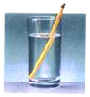

22．一部科幻电影中有这样的场面：一艘飞船在太空中遇险，另一艘飞船在前去营救的途中，突然听到了遇险飞船的巨大爆炸声，然后看到了爆炸的火光．请你给这部电影的导演指出这个场景中的两处科学性错误：

① ；

② ．

23． 如图所示，在“探究平面镜成像特点”的实验中：（1）同学们所用的器材有两支等长的蜡烛，目的是为了比较物与像 的关系；还有一个测量工具是 ，目的是为了便于比较像与物位置的关系。（2）移去未点燃的蜡烛，并在其所在的位置上放一个光屏，则光屏上 （填：“能”或“不能”）接收到点燃的蜡烛的像，这说明平面镜成的是 像。

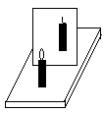

24．小明同学用易拉罐做小孔成像实验，他用钉子在易拉罐底部中央戳了个三角形的小孔．

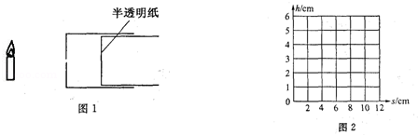

（1）小明把易拉罐正对着点燃的蜡烛（如图1所示），则在半透明纸上会看到蜡烛的 （选填“正立”或“倒立”）的像，这现象可用光的 知识解释．

（2）小明实验时发现小孔成像的大小会变化，于是他设计实验探究小孔所成像的大与哪些因素有关．他猜想所成像的大小可能与蜡烛到小孔的距离、物体的高度以及像到小孔的距离有关．于是他用同一支蜡烛实验，且保持蜡烛到小孔的距离不变，在多次改变小孔到半透明纸之间的距离时，他测出了像的高度（见下表）．

|  |  |  |  |  |  |
| --- | --- | --- | --- | --- | --- |
| 小孔到半透明纸的距离s/cm | 2.0 | 4.0 | 6.0 | 8.0 | 10.0 |
| 像的高度h/cm | 1.0 | 2.0 | 3.0 | 4.0 | 5.0 |

请你根据表中的数据在图2中画出h与s的关系图象．

（3）从图象中可以看出：当蜡烛和小孔的距离保持不变时，半透明纸离小孔越远，所成的像越 ．

（4）请你根据有关结论判断：当半透明纸距小孔12cm时，像的高度是 cm．

（5）通过实验，小明得到了正确的结论后很高兴．但他又想，像的大小会不会跟蜡烛离小孔的距离有关呢？在设计这个实验时小明应注意控制 、 不变．